ПОЛОЖЕНИЕ

о проведении Первого открытого межрегионального
музыкально-поэтического фестиваля «Сердце в горах»

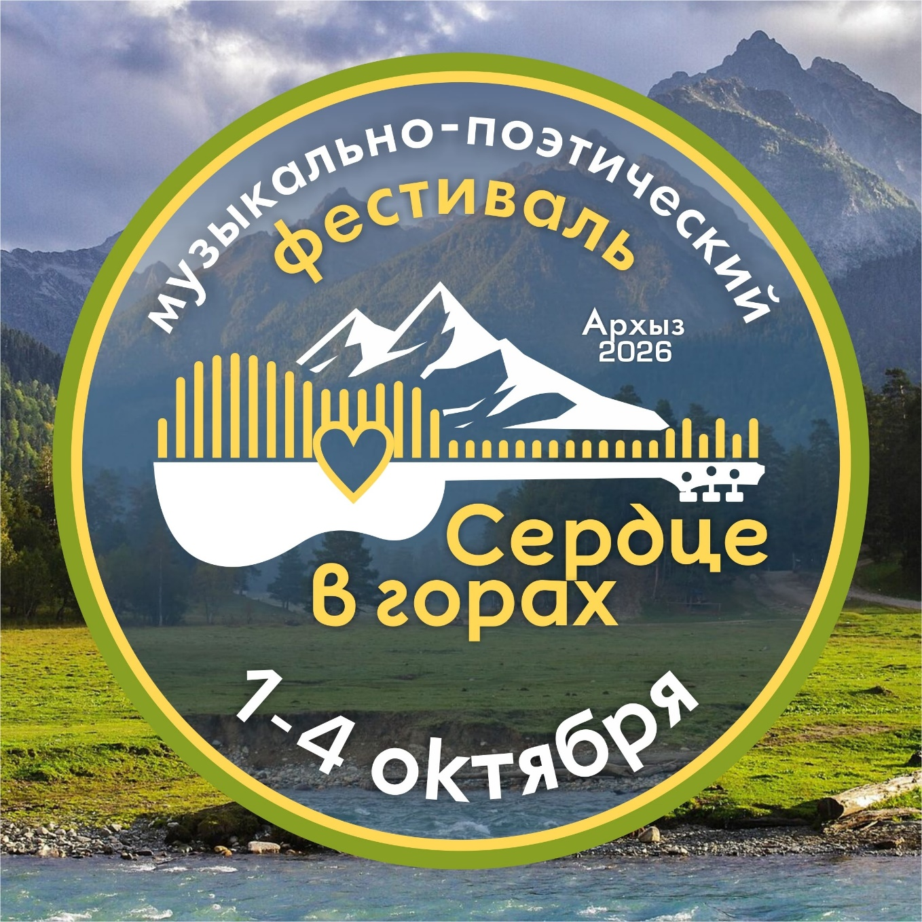

2026 год

- Введение
  - Настоящее положение (далее – Положение) определяет регламент проведения Первого открытого музыкально-поэтического фестиваля «Сердце в горах» (далее – Фестиваль).
  - Фестиваль проводится с 1 по 4 октября 2026 года на базе отеля «Sun Village» Карачаево-Черкесской республики, посёлок Архыз, поляна Таулу.
  - Цели Фестиваля:
- популяризация музыкально-поэтических произведений о родном крае;
- раскрытие новых творческих дарований;
- налаживание и укрепление творческих связей между представителями культурных сообществ народов России;
- содействие творческому росту авторов и исполнителей;
- приобщение молодежи к поэтическому и песенному творчеству;
- организация делового и неформального общения представителей творческих объединений и отдельных авторов друг с другом, а также – с известными мастерами.
  - Фестиваль предполагает предварительный конкурсный отбор произведений в дистанционном формате и проведение очного конкурса творческих работ в номинациях «Поэзия» и «Песенная поэзия» (см. п.2 Положения).
  - Руководство подготовкой и проведением Фестиваля осуществляет Оргкомитет (Организатор), который определяет место проведения, программу, состав жюри, решает хозяйственные вопросы.
  - К компетенции Оргкомитета относятся: привлечение средств на проведение Фестиваля; подбор лиц и организаций, занимающихся разработкой и реализацией программы Фестиваля; организация рекламной кампании; контроль и управление на всех этапах Фестиваля.
  - Состав оргкомитета (*может уточняться в процессе подготовки Фестиваля):
- Председатель союза литераторов России поэт, писатель, литературный критик Николай Калиниченко;
- Первый секретарь Правления союза литераторов России, член союза журналистов России, организатор литературных форумов и фестивалей, писатель, сценарист, литературный продюсер Сергей Чекмаев;
- Лауреат всероссийских фестивалей авторской песни, музыкант и саунд-продюсер Сергей Канунников;
- Заместитель председателя Союза литераторов России писатель, сценарист, Алексей Гравицкий.
  - Финансирование Фестиваля осуществляется за счет продаж путевок и входных билетов на Фестиваль, а также привлечения спонсорских средств.
  - Учредителем и главным информационным спонсором Фестиваля является Союз литераторов России. Союз литераторов России действует на общественных началах не предполагающих коммерческую выгоду от работы Фестиваля.

- Конкурс
  - Жюри конкурса формируется из состава оргкомитета и регулярно выступающих, концертирующих авторов, приглашенных оргкомитетом. Полный состав жюри будет представлен на официальной странице Фестиваля в сети Вконтакте.
  - К конкурсу допускаются лица от 18 лет.
  - Первый этап конкурса — осуществляется заочно, в онлайн-формате.
  - Участник конкурса направляет заявку на электронный адрес serdze_vgorah_2026@mail.ru
  - В заявке указывается полное имя, фамилия, отчество заявителя, творческий псевдоним (при наличии), возраст, гражданство, город проживания, ссылка на страницу в соц. сетях. Заявки принимаются до 31 августа 2026 года включительно.

Для авторов-исполнителей (музыкальная номинация)
В теме письма необходимо написать: «Сердце_музыка»
К заявке приложить видеозапись исполнения произведения, учитывая следующие требования:
- Достаточно видео с одной камеры без монтажа;
- Исполнение песен под фонограмму запрещается;
- Участники представляют не более 2-х произведений в одной номинации;

Для поэтов (поэтическая номинация)
В теме письма необходимо написать: «Сердце_поэзия»
К заявке прикладывается файл в текстовом формате (doc, txt), содержащий поэтические произведения общим объемом не более 140 строк.

  - Участниками Фестиваля могут быть отдельные авторы, дуэты, ансамбли (в акустическом формате звучания). В случае дуэтов и ансамблей автор должен являться участником дуэта или ансамбля и присутствовать в кадре при подаче заявки и – на сцене при проведении очного этапа конкурса.
  - Критериями конкурсного отбора являются:
- Соответствие репертуара основному замыслу Фестиваля — стихотворения и песни о родном крае.
- Оригинальность, новизна.
- Нестандартный подход к раскрытию творческого замысла.
- Уровень вокального и инструментального, технического мастерства исполнителей.
- Художественный уровень текстов, качество подачи поэтических произведений.
  - Результаты предварительного отбора будут опубликованы не позднее 5 сентября 2026 года.
  - Прошедшие отборочный этап допускаются до участия во втором этапе конкурса, который состоится в формате очного выступления (конкурсного концерта) в период с 1 по 4 октября на базе отеля «Sun Village» Карачаево-Черкесской республики, посёлок Архыз, поляна Таулу.
  - Для очного участия в конкурсе прошедшим отбор участникам будет выслано приглашение по электронной почте.
  - В конкурсном концерте исполняется одно или два произведения на усмотрение жюри.
  - Во второй тур конкурса по решению оргкомитета также могут быть допущены участники творческих мастерских, которые будут работать в дневное время 2 и 3 октября на территории отеля «Sun Village». Решение принимается на основании ходатайства руководителя творческой мастерской.
  - По результатам Второго этапа конкурса будут отобраны 10 финалистов, которые примут участие в итоговом концерте Фестиваля вечером 3 октября.
  - Оценка представленных произведений осуществляется по 10-бальной системе на каждом этапе конкурса.
  - Призы Фестиваля: Бронзовый, Серебряный и Золотой орёл Кавказа, авторские памятные статуэтки с гравировкой фестивальной эмблемы вручаются на итоговом концерте.
Дополнительные призы по усмотрению оргкомитета в том числе: приглашения на мероприятия, организованные участниками оргкомитета, студийное время на студии ГрАссМейстер (г. Москва) (запись песни под ключ), грамоты и дипломы, общественные награды, публикация в альманахе Словесность. Возможность вступления в Союз литераторов России. Призы от спонсоров.

- Проезд и проживание
  - Проезд до точки трансфера участники фестиваля осуществляют за свой счет.
  - Трансфер осуществляется автобусами оргкомитета от аэропорта Минеральные Воды.
  - Путёвки на Фестиваль, включающие в себя трансфер, участие в мероприятиях Фестиваля, бронирование номеров и проживание в отеле «Sun Village» оформляются строго через официальную почту Фестиваля: serdze_vgorah_2026@mail.ru. Иные способы бронирования номеров в период проведения Фестиваля невозможны.
  - Стоимость путевок в зависимости от класса номеров представлена в Приложении 2 к Положению.
  - Для гостей, приехавших со своими палатками, возможно размещения на территории отведённой под палаточный городок и участие в мероприятиях фестиваля за аккредитацию (стоимость аккредитации без проживания в отеле представлена в Приложении 2 к Положению).
  - Информационную поддержку участников при подаче заявок и оформлении путевок осуществляет ответственный секретарь фестиваля Анастасия Городецкая и, при необходимости, другие члены орг. комитета.

- Авторские и другие права
4.1. Фото и видео (телевизионные) съемки мероприятий Фестиваля имеют право осуществлять телекомпании и частные лица, аккредитованные Организатором. Порядок и форма аккредитации устанавливается Организатором.
4.2. Видео и фотоматериалы, идеи проведения конкурсов, атрибутика и логотипы Фестиваля являются собственностью Учредителя; их использование другими лицами в любых целях возможно только при письменном разрешении Учредителя.
4.3. Конкурсанты предоставляют оргкомитету права на использование фото и видеоматериалов их выступлений (присланных на Отборочный этап и/или снятых во время проведения Финала Фестиваля), включая крупные планы конкурсантов, в целях размещения на официальном сайте Фестиваля, в официальных аккаунтах Фестиваля, в социальных сетях, создание видеороликов, использования в любой рекламе и маркетинговых материалах.
4.4 Конкурсанты гарантируют соблюдение авторских и смежных прав на исполняемые во время их выступлений музыкальные произведения. Ни при каких обстоятельствах Учредитель и Организатор не несут ответственности за любой ущерб, причиненный использованием конкурсантами объектов авторских и смежных прав.

5. Работа фестиваля
  - . На Фестивале будут организованы творческие мастерские «Поэтическая» под руководством Николая Калиниченко, «Литературная» под руководством Сергея Чекмаева и «Музыкальная» под руководством Сергея Канунникова. Места проведения мастер-классов уточняются при подготовке Программы Фестиваля.
  - . Концерты участников оргкомитета, жюри, конкурсные концерты, будут проводиться на территории отеля «Sun Village».
  - . Работу Фестиваля, включая прием и координацию гостей, входную валидацию, распределение орг-пакетов обеспечивают привлеченные волонтеры (количество волонтеров уточняется при подготовке Фестиваля).
  - . Культурная программа (экскурсии, лекции, показ кинофильмов) уточняется при формировании Программы Фестиваля.
  - . В качестве основных площадок для проведения официальных мероприятий предполагаются открытая площадка пере отелем, конференц-зал. В случае плохих погодных условий все официальные мероприятия проходят в конференц-зал отеля «Sun Village».
  - . Все выступления участников конкурсной и гостевой программы предполагаются в акустическом формате. Технический райдер (Приложение 1 к Положению).
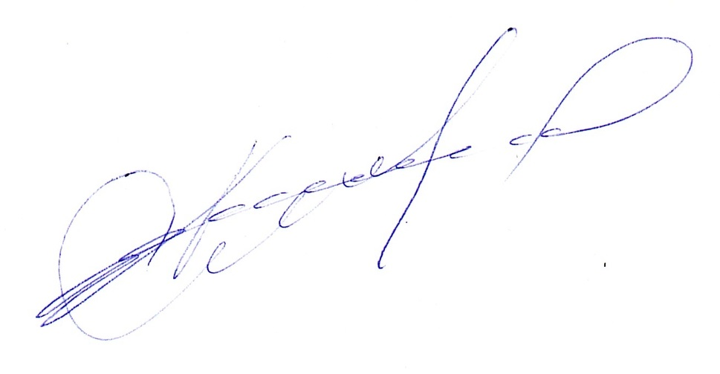

Художественный руководитель
Фестиваля Канунников С.В.


Председатель
Союза литераторов России Калиниченко Н.В.

ПРИЛОЖЕНИЕ 1

Технический райдер фестиваля "Сердце в горах".
Основная сцена
1. Комплект звукоусилительной аппаратуры, достаточный для озвучивания уличной площадки на территории "Sun Village". 1 мониторная линия, желательно 2 активных монитора на сцене.
2. Микшерный пульт на 8-16 каналов с обработками reverb, delay. Устанавливается рядом со сценой.
3. 4 микрофонные стойки типа "Журавль" с держателями для проводных микрофонов shure sm-58 (57)
4. DI на 4 канала (есть в наличии у организаторов)
5. 2 микрофона shure sm-58, 2 микрофона shure sm-57, shure beta 91 (всё в наличии у организаторов)
6. Комплект коммутации для подключения микшерного пульта к звукоусилительной аппартуре. 5 кабелей XLR 7-9 метров. 2 кабеля джек-джек инструментальных.
7. Электропитание на сцене, в том числе 4х220 В для музыкантов.
8. Стойки для гитары (по возможности) 2 шт.

Поэтическая сцена (костровая)
1. Электропитание 220 В.
2. 1 активная колонка мощностью около 300 Вт c возможностью подключения микрофнона.
3. 1 Микрофонная стойка типа "журавль", микрофон shure sm 58
4. 1 кабель для подключения микрофона (тип зависит от разъема на активной колонке).

Примечание: весь микрофонный парк есть в наличии у организаторов. Также есть пульт Behringer XR-18 на 18 каналов со всеми обработками.
ПРИЛОЖЕНИЕ 2

СЕРДЦЕ В ГОРАХ
СТОИМОСТЬ ПУТЕВКИ НА ФЕСТИВАЛЬ

Вид аккредитации | Стоимость за 3 ночи с 01.10.2026 по 04.10.2026, в рублях
- Аккредитация без проживания предоставляется по заявке на официальную почту Фестиваля | 6000
Главное здание отеля Sun Village 4
- Номер Стандарт двухместное размещение | 17500
- Номер Стандарт одноместное размещение | 23500
- Номер Делюкс двухместное размещение | 17950
- Номер Делюкс одноместное размещение | 25000
Коттедж Уют
- Место в коттедже четырёхместное размещение (две спальни по два места) | 16500
4.1 Полностью выкупить коттедж (до 6 человек) | 82500
Коттедж Комфорт
- Место в коттедже четырехместное размещение (две спальни по два места, гостиная) | 18500
5.1 Полностью выкупить коттедж (до 8 человек) | 94500
ДОПОЛНИТЕЛЬНЫЕ МЕСТА
В номерах классов:
- Делюкс (одно детское),
- Коттедж Уют (2 дивана на втором этаже + 1 детское на первом),
-Коттедж Комфорт (2- спальная софа + 2 детских места)

В КОМПАНИИ ЖИТЬ ВЫГОДНЕЕ!
В случае если вы планируете поехать с детьми или компанией можно полностью выкупить домик. В этом случае цена аккредитации на фестиваль будет ниже.

УСЛУГИ ОТЕЛЯ
БЕСПЛАТНЫЕ – парковка, детская площадка, кинозона
ПЛАТНЫЕ – бильярд, русская баня, спа-зона, соляная комната, кедровая бочка.
Ссылка на сайт отеля для ознакомления с номерным фондом: https://sunvillagearkhyz.ru/

